★★★☆☆
題組：Problem Set Archive with Online Judge
題號：10058: Jimmy’s Riddle
解題者：魏禹賢
解題日期：2021年3月30日
題意：
三歲的Jimmy會隨機說出一句話，判斷是否符合以下規則：
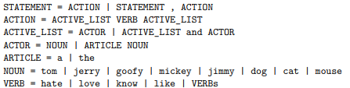
題意範例：
the dog and a cat know goofy YES I WILL
jimmy kills tom NO I WON’T
goofy hate mouse jerry NO I WON’T
tom hates jerry , jimmy hates tom YES I WILL
解法：
若沒輸入則直接輸出NO。判定句中是否有‘,’，將測資改為“_____ , ______”(空格隔開‘,’)。
檢查個單字是否在規範中(8種noun、4種verb(s)、a、the、and)，若讀到‘,’，檢查是否有連續出現，若連續出現或皆不符合上述條件則回傳false。
利用遞迴重複檢查statement與action等是否合乎規定
是即輸出"YES I WILL"，否則輸出"NO I WON'T"

解法範例：
jimmy kills tom NOUN error(kills不在規定中)
NO I WON‘T
goofy hate mouse jerry NOUN VERB NOUN NOUN
NOUN NOUN不符規定
NO I WON‘T
tom hates jerry , jimmy hates tom
NOUN VERB NOUN COMMA NOUN VERB NOUN
ACTOR VERB ACTOR COMMA ACTOR VERB ACTOR
ACTIVE_LIST VERB ACTIVE_LIST COMMA ACTIVE_LIST VERB ACTIVE_LIST
STATEMENT COMMA STATEMENT
STATEMENT
YES I WILL

